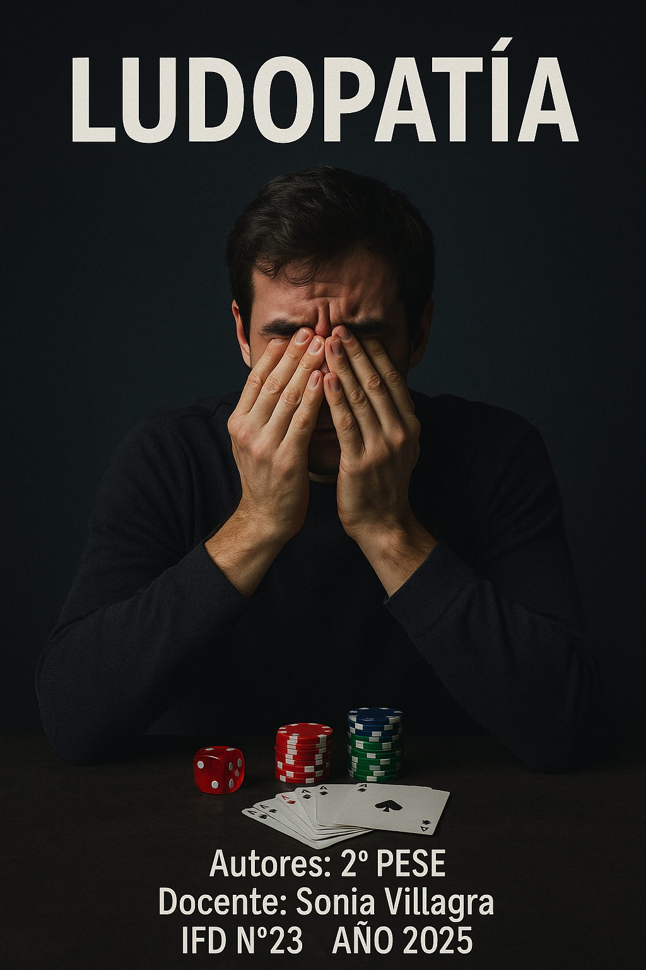

INTRODUCCIÓN:

***“No toda emoción intensa es sinónimo de libertad. A veces, el juego deja de ser un entretenimiento para convertirse en una cárcel invisible de la que no es fácil salir.”***

Esta frase nos advierte sobre cómo ciertas experiencias se camuflan con la libertad. Pero en realidad se trata de dependencias que esclavizan sigilosamente. Tal como es el caso de la ludopatía, en donde esta idea cobra sentido y relevancia, ya que la apariencia del disfrute y autonomía, lleva al engaño del trastorno del juego.

La metáfora de *“la cárcel invisible…”* describe el modo en que opera la ludopatía. No hay piedras visibles, no hay cadenas ni prisiones físicas. La prisión es mental, emocional, social y hasta económica. Es invisible, porque muchas veces ni la persona afectada ni su entorno reconocen los signos de alarma hasta que el daño es profundo e incontrolable. El jugador queda atrapado en un círculo vicioso de necesidad, pérdida, culpa y una búsqueda desesperada de recuperación que lo lleva a repetir la conducta una y otra vez.

La ludopatía, también conocida como juego patológico o trastorno del juego, representa una de las problemáticas contemporáneas más complejas en el ámbito de la salud mental y la vida social. Aunque comúnmente se la relaciona con el azar y la búsqueda de diversión, en realidad esconde algo mucho más profunda y alarmante: la del sufrimiento silencioso, la pérdida del control, la dependencia y, en muchos casos, el colapso de los vínculos, las finanzas personales y la autoestima del individuo.

En los últimos años, el avance de las tecnologías, la expansión de las casas de apuestas online y la naturalización del juego como forma de esparcimiento han colaborado con la invisibilización de esta adicción, volviéndola más difícil de detectar, de prevenir y de tratar.

A diferencia de otras adicciones, la ludopatía no involucra una sustancia externa, sino que se gesta dentro del propio sujeto a partir de mecanismos psicológicos complejos: el deseo de ganar, la ilusión del control, el escape de la realidad, el refuerzo intermitente y la búsqueda de una gratificación inmediata. Esta característica la convierte en una adicción conductual, es decir, en un tipo de trastorno donde la compulsión y la necesidad de repetir la conducta se apoderan del individuo, a pesar de los efectos negativos que ésta genera en su vida. No es una cuestión de voluntad débil ni un simple exceso de ocio, sino un trastorno reconocido por la Organización Mundial de la Salud (OMS), que requiere atención clínica, acompañamiento terapéutico y, en muchos casos, intervención comunitaria.

El fenómeno de la ludopatía se ha visto agudizado por una multiplicidad de factores contextuales. En primer lugar, vivimos en una sociedad hiperestimulada, donde la inmediatez y la promesa de recompensas rápidas se imponen como valores dominantes. En este contexto, el juego aparece como una salida seductora, capaz de brindar una aparente sensación de control, éxito o escape emocional. En segundo lugar, la industria del juego ha sabido instalar sus productos con estrategias de marketing sofisticadas y tentadoras, apuntando no solo a adultos sino también a públicos cada vez más jóvenes.

El juego online, los casinos virtuales, las apuestas deportivas desde el celular o la computadora, han roto las fronteras físicas y temporales, permitiendo jugar desde cualquier lugar y en cualquier momento del día, aumentando así el riesgo de una relación problemática y dependiente.

Por otro lado, resulta fundamental considerar el impacto social que genera esta problemática. La ludopatía no afecta únicamente al individuo que la padece, sino también a su entorno más cercano. Familias enteras ven vulnerados sus lazos afectivos, sus ingresos económicos y su estabilidad emocional debido a las consecuencias del juego compulsivo. Muchas veces, la persona ludópata oculta su comportamiento durante largos períodos, lo que agrava la situación y dificulta el acceso temprano al tratamiento. Además, los sentimientos de culpa, vergüenza y fracaso suelen acompañar el proceso, lo que puede generar un círculo vicioso de aislamiento, ansiedad y recaídas.

A lo largo de este informe, se abordarán distintos aspectos vinculados a la ludopatía, con el objetivo de comprender su origen, sus manifestaciones, sus causas, consecuencias, datos estadísticos de casos reales, los distintos roles de los protagonistas, cómo perjudica el impacto tecnológico de uso inconsciente; y las posibilidades de abordaje y/o prevención desde una perspectiva integral. Se explorarán también los factores de riesgo, los grupos más vulnerables.

Entender la ludopatía no solo como una adicción, sino como un fenómeno social, cultural y psicológico, nos permitirá dar cuenta de su complejidad y de la urgente necesidad de generar herramientas para su detección temprana, su prevención efectiva y su tratamiento adecuado.

Conocer y hablar de ludopatía es, en definitiva, un paso clave hacia una sociedad más consciente, empática y comprometida con la salud mental colectiva. Comprender que detrás del acto de jugar compulsivamente hay un dolor no resuelto, una carencia emocional o una necesidad de pertenencia, es también reconocer que toda adicción encierra una historia humana que merece ser escuchada, contenida, acompañada y transformada.

***LUDOPATÍA***

Es el hecho de ser incapaz de resistir los impulsos a jugar. Esto puede llevar a graves problemas de dinero, pérdida del trabajo, crimen o fraude, y daño a las relaciones familiares.

**CAUSAS**

La ludopatía casi siempre empieza a comienzos de la adolescencia en los hombres, y entre los 20 y 40 años en las mujeres.

Las personas con ludopatía tienen dificultad para resistirse o controlar el impulso a jugar. El cerebro reacciona a este impulso de la misma manera que reacciona en una persona adicta al alcohol o a las drogas ilegales. Aunque comparte características del trastorno obsesivo compulsivo (TOC), la ludopatía probablemente sea una afección diferente.

En las personas que desarrollan ludopatía, el juego ocasional lleva al juego habitual. Las situaciones estresantes pueden empeorar los problemas del juego.

**SÍNTOMAS**

Las personas que sufren de ludopatía a veces se sienten avergonzadas y tratan de evitar que otras personas se enteren de su problema. La Asociación Estadounidense de Psiquiatría (American Psychiatric Association) define al trastorno del juego como el comportamiento que tiene 4 o más de los siguientes síntomas:

Sentirse inquieto o irritable al tratar de jugar menos o dejar de jugar.

Jugar para escapar de los problemas o de sentimientos de tristeza o ansiedad.

Apostar mayores cantidades de dinero para intentar recuperar las pérdidas previas.

Perder el trabajo, una relación u oportunidades en sus estudios o en su carrera debido al juego.

Mentir sobre la cantidad de tiempo o dinero gastada en el juego.

Hacer muchos intentos infructuosos por jugar menos o dejar de jugar.

Necesidad de pedir dinero prestado debido a las pérdidas ocasionadas por el juego.

Necesidad de apostar cantidades cada vez más grandes de dinero para sentir excitación.

Pasar mucho tiempo pensando en el juego, como recordar experiencias pasadas o formas de conseguir más dinero con que jugar.

**Análisis**

* **Preguntas:**

**▪︎**Edad

▪︎Sexo

▪︎¿Usted realiza apuestas regularmente?

▪︎¿Está usted al tanto de la adicción que generan las apuestas?

▪︎¿Usted conoce a alguien de su entorno social que tenga ludopatía?

▪︎¿Alguien de su entorno social sufre de una adicción a las apuestas?

▪︎¿Qué grupo le parece que es el más afectado por la problemática vinculada a las apuestas?

▪︎¿Qué actitud debería tomar el Estado ante las apuestas?

* **Estadísticas y datos actuales**

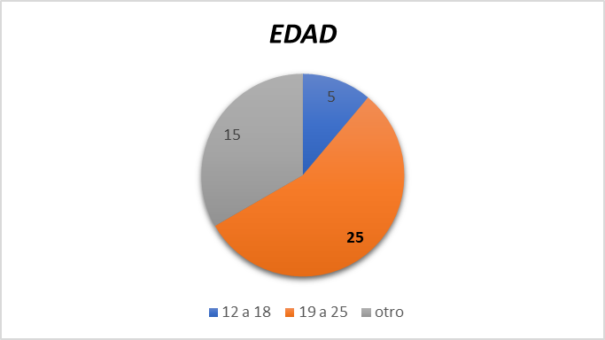

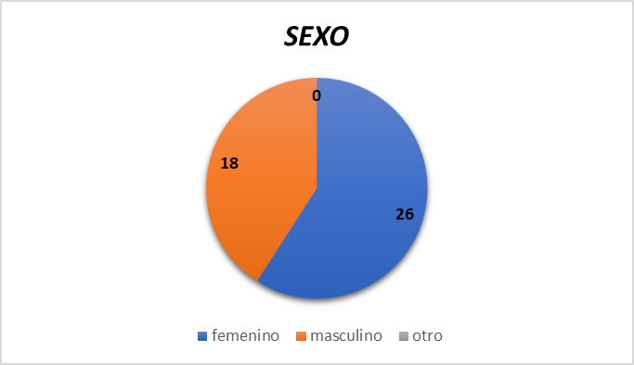

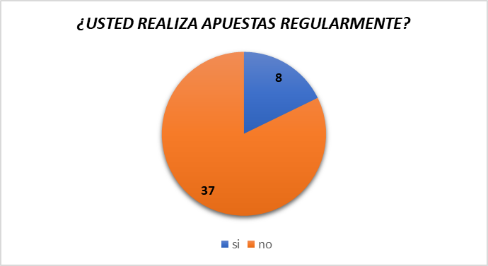

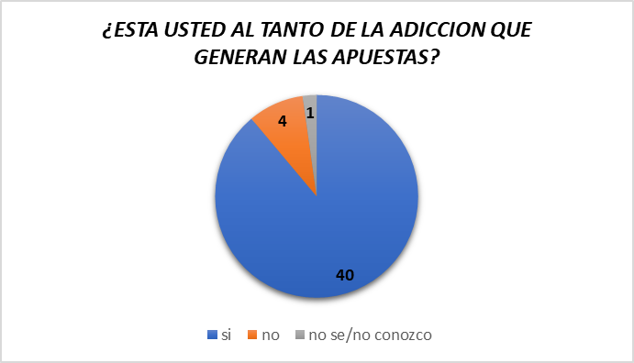

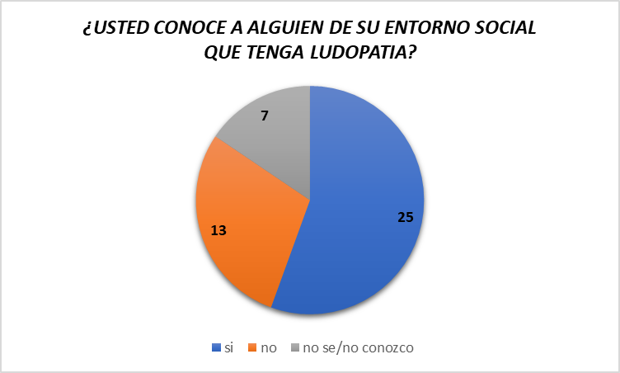

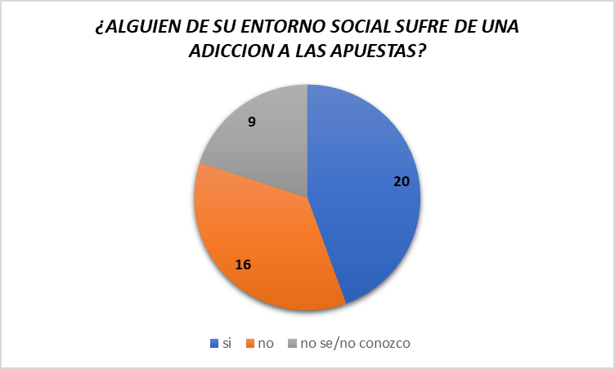

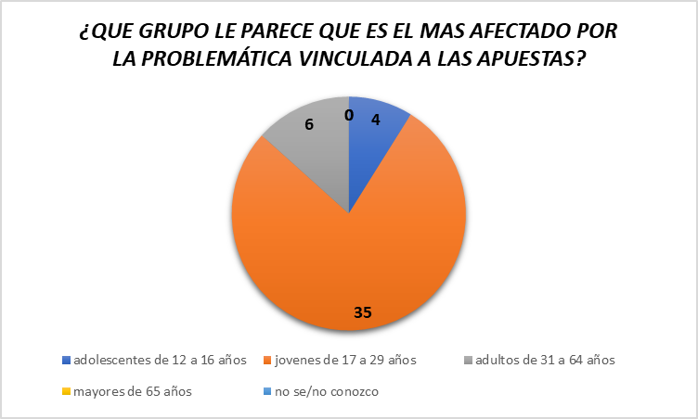

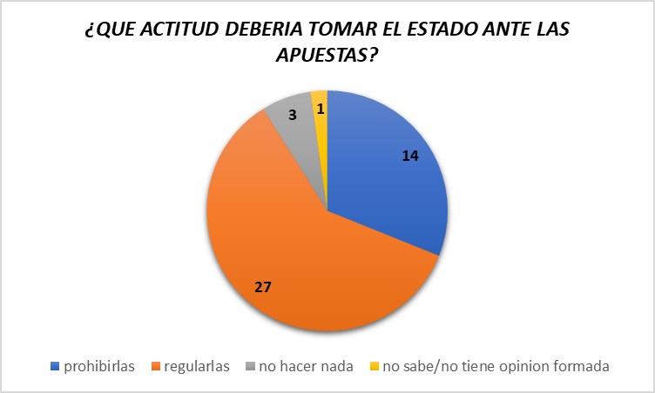

* **Conclusión**

En primer lugar, con respecto a la edad, se observa que la mayoría de los encuestados pertenece al grupo de 19 a 25 años, lo que indica que este rango de edad es el más representativo de la muestra. En cuanto al sexo, se ve una mayor participación femenina frente a la masculina, aunque la diferencia no es tan notoria.

Sobre la pregunta de si se realizan apuestas regularmente, la gran mayoría respondió que no, lo que refleja que dentro del grupo encuestado no es una práctica común. Sin embargo, al consultar si están al tanto de la adicción que generan las apuestas, casi todos respondieron de manera afirmativa, lo que demuestra un alto nivel de conciencia sobre los riesgos que conlleva.

En relación a si conocen a alguien de su entorno con ludopatía, muchas personas respondieron que sí, lo cual deja en evidencia que es un problema cercano y presente en la sociedad. De manera similar, al preguntar si alguien de su entorno sufre de una adicción a las apuestas, nuevamente una parte importante reconoció que sí, lo que refuerza la idea de que no es una problemática lejana ni desconocida.

Al momento de señalar qué grupo consideran más afectado por la problemática de las apuestas, la mayoría coincidió en que son los jóvenes de 17 a 29 años quienes corren mayor riesgo, lo que pone en evidencia la vulnerabilidad de esta etapa de la vida.

Por último, respecto a la actitud que debería tomar el Estado ante las apuestas, la mayoría opinó que lo más adecuado sería regularlas, mientras que una parte menor consideró que deberían prohibirse. Esto muestra que, si bien no todos coinciden, existe un acuerdo en la necesidad de que el Estado intervenga de alguna forma para reducir los riesgos asociados a esta problemática.

**TRATAMIENTO**

El tratamiento de las personas con ludopatía comienza con el reconocimiento del problema. Los ludópatas con frecuencia niegan que tengan un problema o que necesiten tratamiento.

La mayoría de las personas con ludopatía solo reciben tratamiento cuando otras personas los presionan.

El tratamiento para el juego compulsivo puede incluir los siguientes enfoques:

• Terapia. La terapia conductual o la terapia cognitivo conductual pueden ser útiles. La terapia conductual usa un proceso de exposición al comportamiento que quieres desaprender y te enseña habilidades para reducir tu impulso de jugar. La terapia cognitivo conductual se enfoca en identificar creencias negativas, irracionales y poco saludables, y las reemplaza por otras positivas y saludables. La terapia familiar también puede ser útil.

• Medicamentos. Los antidepresivos y los estabilizadores del estado de ánimo pueden ayudar a tratar los problemas que a menudo acompañan al juego compulsivo, como el trastorno bipolar, la depresión o la ansiedad. Algunos antidepresivos pueden ser eficaces para reducir el comportamiento de juego. Los medicamentos llamados antagonistas de narcóticos, que son útiles para tratar el abuso de sustancias, pueden ayudar a tratar el juego compulsivo.

• Grupos de autoayuda. Algunas personas descubren que hablar con otras personas que tienen problemas con el juego puede ser una parte útil del tratamiento. Pídele al proveedor de atención médica o proveedor de atención de salud mental recomendaciones sobre grupos de autoayuda, como Jugadores Anónimos, y otros recursos.

El tratamiento para el juego compulsivo puede incluir un programa para pacientes ambulatorios, un programa para pacientes internados o un programa de tratamiento residencial, según tus necesidades y recursos. Los tratamientos de autoayuda, como los programas estructurados basados en Internet y las visitas telefónicas con un profesional de la salud mental, pueden ser una opción para algunas personas.

El tratamiento para el abuso de sustancias, la depresión, la ansiedad o cualquier otro problema de salud mental puede ser parte del plan de tratamiento para el juego compulsivo.

Las opciones de tratamiento incluyen:

Terapia conductual cognitiva (TCC).

Grupos de apoyo y de autoayuda, como Jugadores Anónimos (Gamblers Anonymous), www.gamblersanonymous.org/ un programa de 12 pasos, similar al de Alcohólicos Anónimos (Alcoholics Anonymous). Las prácticas empleadas para tratar otros tipos de adicción, tales como el uso de sustancias y el consumo de alcohol, también pueden ser de ayuda para el tratamiento de la ludopatía.

Se han realizado unos pocos estudios sobre medicamentos para tratar la ludopatía. Los resultados preliminares sugieren que los antidepresivos y los antagonistas opioides (naltrexone) pueden ayudar a tratar los síntomas de esta enfermedad. Sin embargo, aún no está claro qué personas reaccionan favorablemente a los medicamentos.

**Expectativas (pronóstico)**

Al igual que el trastorno de consumo de alcohol o sustancias, la ludopatía es un trastorno crónico que tiende a empeorar sin tratamiento. Incluso con tratamiento, es frecuente comenzar a jugar de nuevo (recaídas). Sin embargo, los ludópatas tienen un muy buen pronóstico con el tratamiento adecuado.

**Prevención**

La exposición al juego puede aumentar el riesgo de llegar a sufrir ludopatía y el hecho de limitarla puede ser útil para las personas que están en riesgo. La intervención ante los primeros signos de ludopatía puede prevenir el empeoramiento de este trastorno.

**Rol de la escuela**:

Detección temprana:

La escuela puede ser un espacio clave para identificar cambios de comportamiento, como la disminución del rendimiento académico, el aislamiento social o la alteración de las rutinas.

Educación sobre juego responsable:

Programas educativos que enseñen sobre los riesgos de la ludopatía, la diferencia entre juego recreativo y problemático, y la importancia de establecer límites pueden ayudar a prevenir el desarrollo de la adicción.

Intervención temprana:

La escuela puede coordinar con las familias y profesionales de la salud para ofrecer apoyo y tratamiento a los estudiantes que muestran signos de ludopatía.

Creación de un ambiente seguro:

La escuela puede fomentar un ambiente donde los estudiantes se sientan seguros para hablar sobre sus problemas, buscar ayuda y recibir apoyo.

**Rol de la comunidad:**

Concientización:

Campañas de concientización sobre la ludopatía, dirigidas a padres, jóvenes y la comunidad en general, pueden ayudar a romper el estigma y fomentar la búsqueda de ayuda temprana.

Acceso a recursos:

La comunidad debe asegurar que existan recursos accesibles para el diagnóstico y tratamiento de la ludopatía, incluyendo profesionales de la salud especializados en adicciones.

Promoción de actividades alternativas:

Ofrecer actividades de ocio saludables y alternativas al juego, como deportes, arte, música, etc., puede ayudar a prevenir la ludopatía al ocupar el tiempo libre de manera positiva.

Participación familiar:

Involucrar a las familias en la prevención y tratamiento de la ludopatía es fundamental, ya que pueden desempeñar un papel importante en el apoyo y la promoción de hábitos saludables.

**Rol del Estado**

El Estado tiene un rol crucial en la prevención, tratamiento y regulación de la ludopatía. Esto incluye la implementación de políticas públicas, la creación de marcos legales y la promoción de campañas de concientización para proteger a los ciudadanos, especialmente a los jóvenes, de los riesgos asociados al juego compulsivo.

**Funciones principales del Estado**

**Prevención**

* Regulación de la publicidad y promoción: Limitar la publicidad de juegos de azar, especialmente en medios accesibles a niños y adolescentes, y restringir su patrocinio en eventos deportivos y otros espacios públicos.
* Control del acceso al juego: Establecer límites de edad para el acceso a juegos de azar y apuestas, tanto en entornos físicos como online.
* Educación y concientización: Informar sobre los riesgos del juego compulsivo, sus consecuencias y dónde buscar ayuda, tanto para jugadores como para sus familias.
* Promoción de juegos responsables: Fomentar prácticas de juego seguras y responsables a través de campañas de comunicación y programas educativos.

**Tratamiento**

* Financiamiento de centros de tratamiento: Asegurar la disponibilidad de recursos para centros de atención y tratamiento de la ludopatía, tanto públicos como privados.
* Capacitación de profesionales: Formar profesionales de la salud en el diagnóstico y tratamiento de la ludopatía, incluyendo psicólogos, psiquiatras y trabajadores sociales.
* Desarrollo de programas de asistencia: Implementar programas de apoyo psicológico, social y económico para jugadores y sus familias.

**Regulación**

* Creación de marcos legales: Establecer leyes y regulaciones claras para el juego de azar y las apuestas, definiendo los límites entre la legalidad y la ilegalidad.
* Control de la industria del juego: Inspeccionar y fiscalizar a las empresas de juego para asegurar el cumplimiento de las leyes y regulaciones, así como para prevenir prácticas abusivas.
* Transparencia y rendición de cuentas: Garantizar la transparencia en la gestión de los ingresos generados por el juego y asegurar que se destinan a fines sociales.

**Desafíos y conflictos**

* Conflicto de intereses: El Estado a menudo se enfrenta a un conflicto de intereses, ya que el juego puede ser una fuente importante de ingresos.
* Dificultad para controlar el juego ilegal:
* El crecimiento de las apuestas online ilegales dificulta la regulación y el control del juego.
* Falta de recursos y capacitación: La falta de recursos y profesionales capacitados dificulta la implementación efectiva de políticas de prevención y tratamiento.

En resumen, el Estado tiene un papel fundamental en la lucha contra la ludopatía, que va desde la regulación de la industria del juego hasta la garantía de acceso a tratamiento y apoyo para quienes lo necesitan.

ANEXOS

**FOLLETOS INFORMATIVOS DE LUDOPATÍA**